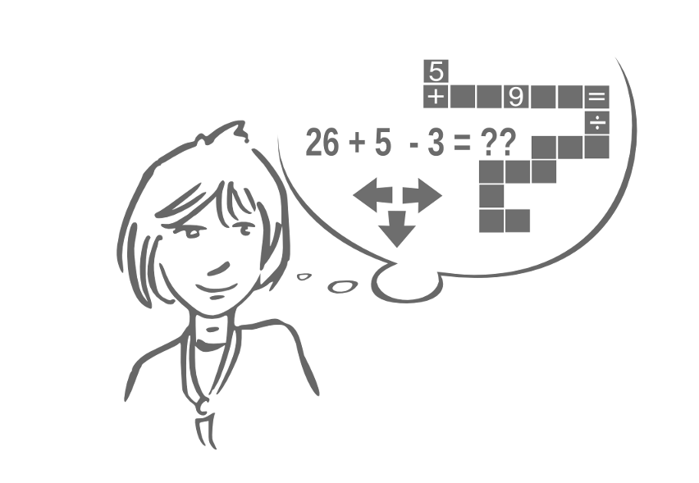
ACTIVITÉS de NUMÉRATION et de CALCUL MENTAL

Se déplacer à la recherche du bon chemin, prudemment, ou en sautant, ou bien en reculant, dans une grille de cases numérotées (ou non) et atteindre enfin l'arrivée, en utilisant flèches directionnelles et pavé numérique : vingt-quatre séries disponibles pour le cycle 2.

Fiches sur quatre types d'activités pouvant présenter des difficultés en fin de CE1 :
- se déplacer à reculons, de 1 en 1, de 10 en 10 et de 5 en 5 ;
- devenir acteur pour créer des exercices sur les familles de nombres ;
- encadrer, entre deux nombres éloignés, par élimination successive ;
- retrouver les expressions additives et soustractives d'un nombre.

Compétences disciplinaires (IO 2008)  - Suite des nombres inférieurs à 1000, comparer  - Résoudre des problèmes faisant intervenir l'addition et la soustraction  Compétences B2i  - N°1 : S'approprier un environnement informatique de travail |  | Moyens matériels nécessaires  - Ordinateurs  - Logiciel Suites
Savoir-faire TUIC
- Maîtrise des premières bases de la technologie informatique : le clavier (flèches directionnelles) et le pavé numérique

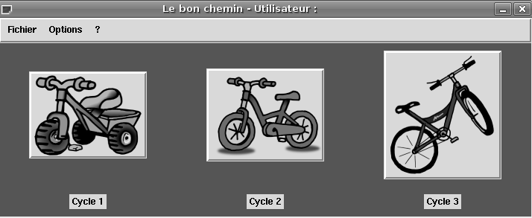

S
U
I
T
E
S


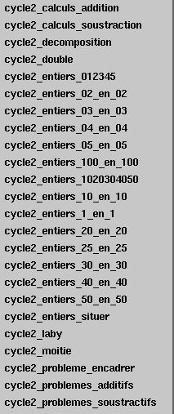
} tables d'addition et de soustraction
᚛ expressions numériques additives ou soustractives d'un nombre

᚛ bandes numériques de 19 cases, de droite à gauche

᚛ de 2 en 2 ; de 5 en 5 ; de 10 en 10
᚛ avancer à reculons

Cette longue liste d'activités de numération correspond à tous les savoir-faire demandés avant l'entrée en cycle des approfondissements.
L'accessibilité des activités ne présente pas de difficulté pour des élèves de 7-8 ans.
Une pratique régulière de ce logiciel, seul(e), à deux ou en groupe-classe avec le TBI, présente donc de nombreux avantages en mathématiques mais aussi en informatique puisque peu à peu l'élève se décentre du clavier et du pavé numérique, mémorise l'emplacement des flèches directionnelles et des dix chiffres et concentre son regard et sa réflexion sur l'écran et la lecture des données ou des consignes qui s'y affichent.
La maîtrise progressive de l'éditeur valorise le travail de l'élève qui ne se contente plus de faire un exercice préparé mais de le créer, soit pour lui-même soit pour d'autres, avec un objectif précis, lié à la progression de l'enseignant(e).

Fiche N° 1 – avancer à reculons
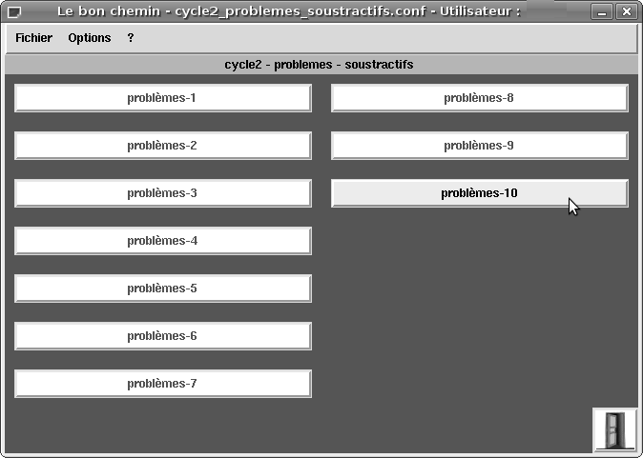
Pour lancer l'activité :
Cliquer sur Suites
Cliquer sur Cycle 2
1- Cliquer sur problemes_soustractifs
2- Cliquer sur problèmes-2
puis problèmes-10, puis 5.



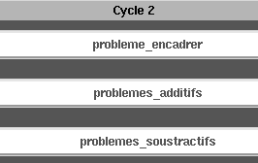



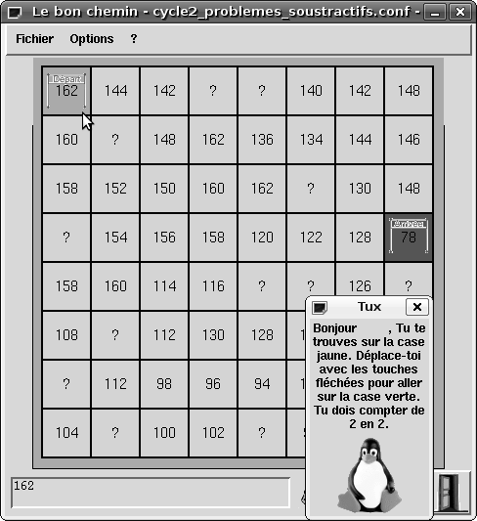
De 2 en 2,
de la case-départ à la case-arrivée, en complétant les ?? au pavé numérique.

De 10 en 10

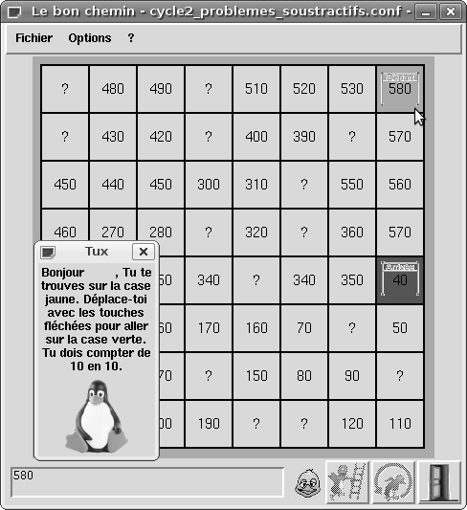


Astuce de pianiste pour droitier :
les quatre flèches avec trois doigts, pas besoin de bouger le poignet ;

et pour les gauchers :
medium pour les flèches centrales, annulaire fixe pour la flèche gauche
et index fixe pour la flèche droite.


INDEX sur MEDIUM ANNULAIRE
flèche sur flèches sur flèche
gauche centrales droite

Fiche N°2 – Bandes numériques à créer : l'éditeur
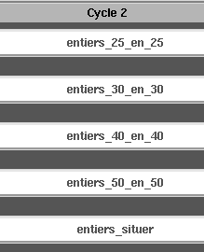
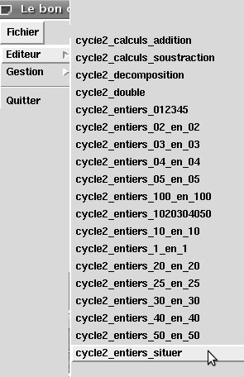
Pour lancer l'activité :
Cliquer sur Suites
Cliquer sur Cycle 2
1- Cliquer sur entiers_situer
2- Cliquer sur
Fichier
Editeur
cycle2_entiers_situer

Pour réviser la famille des 400, par exemple
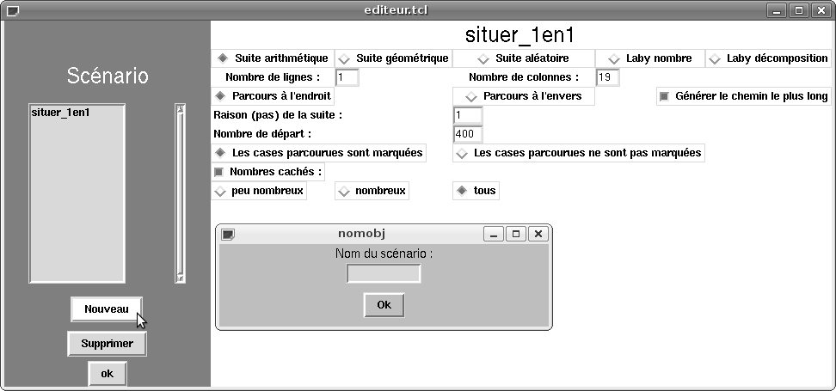
Pour créer un scénario :
1- Cliquer sur Nouveau
2- Saisir le nom
situer_1en1_400
3- Saisir le numéro de départ : 400
4- Cliquer sur OK pour valider le nouveau scenario, et recommencer pour 420, 440, 460 et 480




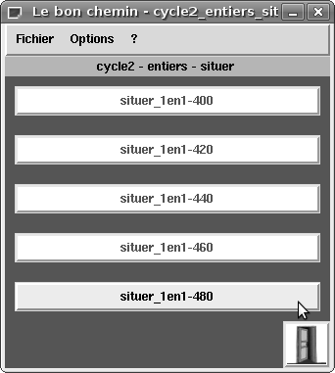



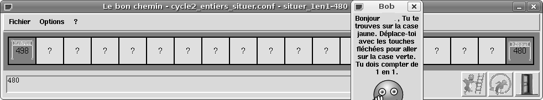
Et hop !

Fiche N° 3 - encadrer des nombres < ** >
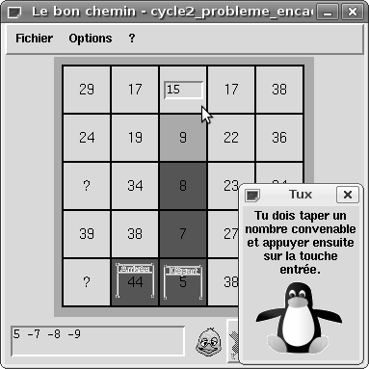
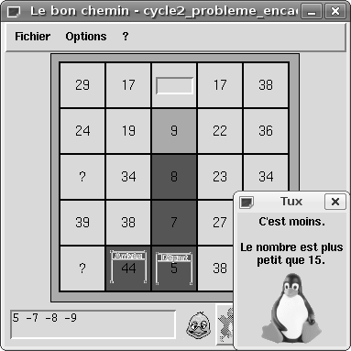
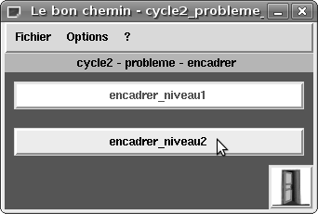
Pour lancer l'activité :
Cliquer sur Suites
Cliquer sur Cycle 2
Cliquer sur probleme-encadrer
Cliquer sur encadrer_niveau1

Les nombres vont en ordre croissant mais ils ne se suivent pas forcément ; comment trouver le nombre caché ?
en tâtonnant,
par déductions successives,
et en lisant le message de Tux.

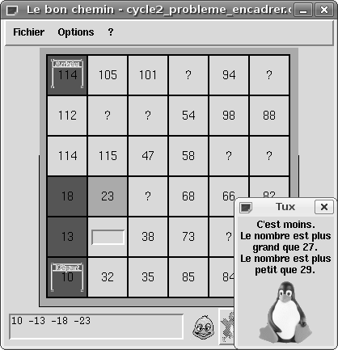
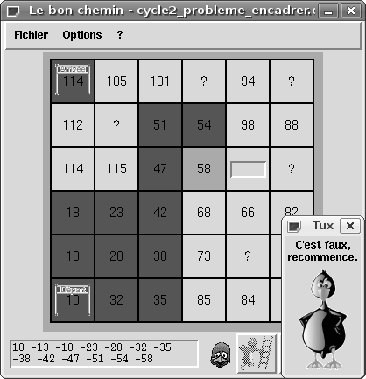

La suite de nombres saisis s'affiche au fur et à mesure dans le cadre du bas.

Fiche 4 – Manipuler les différentes écritures numériques

de nombres décomposés

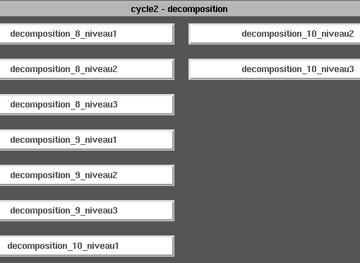
Cycle2 – décomposition
Pour lancer l'activité :
Cliquer sur Suites
Cliquer sur Cycle 2
Cliquer sur decomposition
Cliquer sur un des neuf exercices proposés : trois niveaux pour 8, 9 et 10.



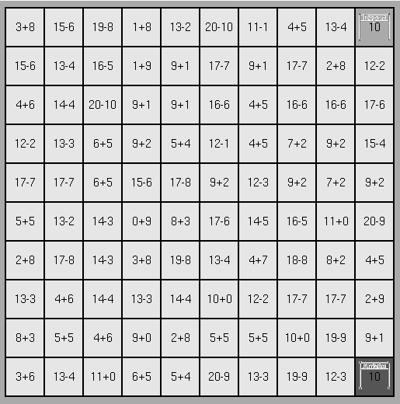
Niveau 2 : écritures additives et soustractives avec deux nombres
Niveau 3 : écritures additives, soustractives, et avec trois nombres
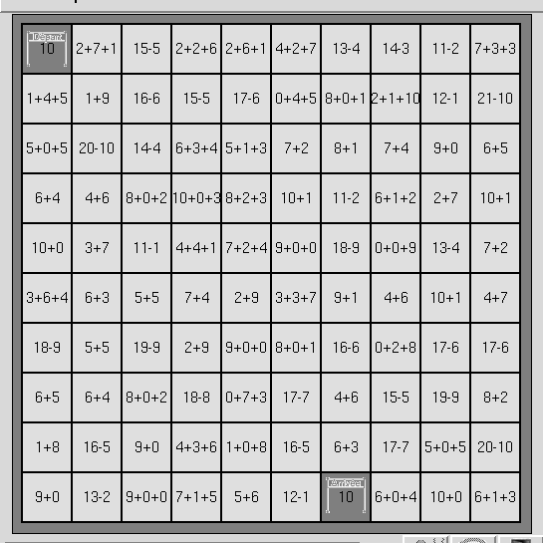

OU BIEN, PLUS FACILE :
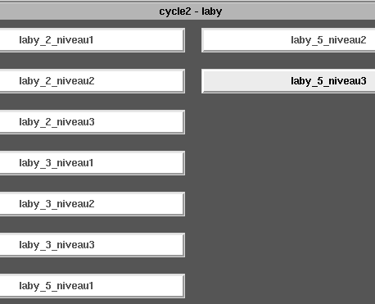
Cycle2 – laby
Pour lancer l'activité :
Cliquer sur Suites
Cliquer sur Cycle 2
Cliquer sur laby
Cliquer sur un des neuf exercices proposés :
trois niveaux pour
laby2 : de 2 en 2,
laby3 : de 3 en 3 et
laby5 : de 5 en 5.



Mais gare aux culs-de-sac non signalés !!!
MIEUX VAUT PENSER À ANTICIPER
à chaque bifurcation possible ;
... et Bob n'aide pas, il se contente de compter les points.

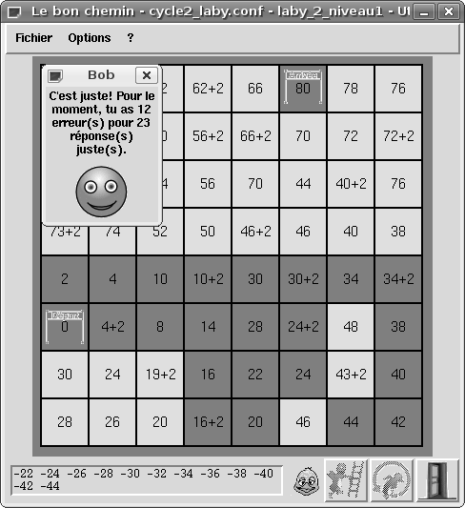
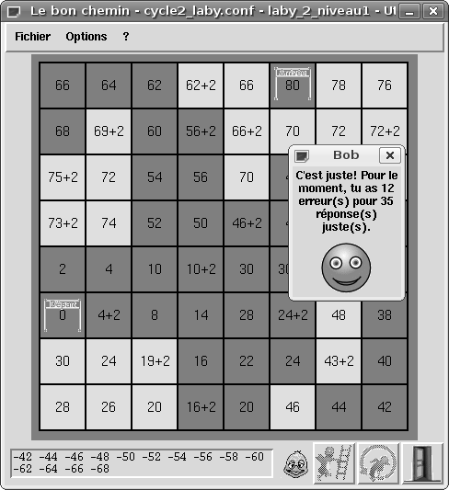

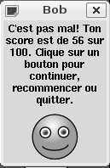
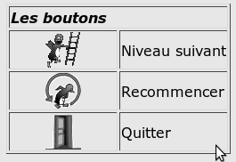
À la fin :

OU BIEN

CRÉÉR SON PROPRE LABYRINTHE AVEC L'ÉDITEUR, en cochant les options à modifier.


